5系统实现
用户登录访问后由Spring Security的WebSecurityConfigurerAdapter类实现认证和授权校验.登录成功后跳转主页,之后的每一次访问都会通过校验用户,角色,基于Ant格式的URL权限的匹配.
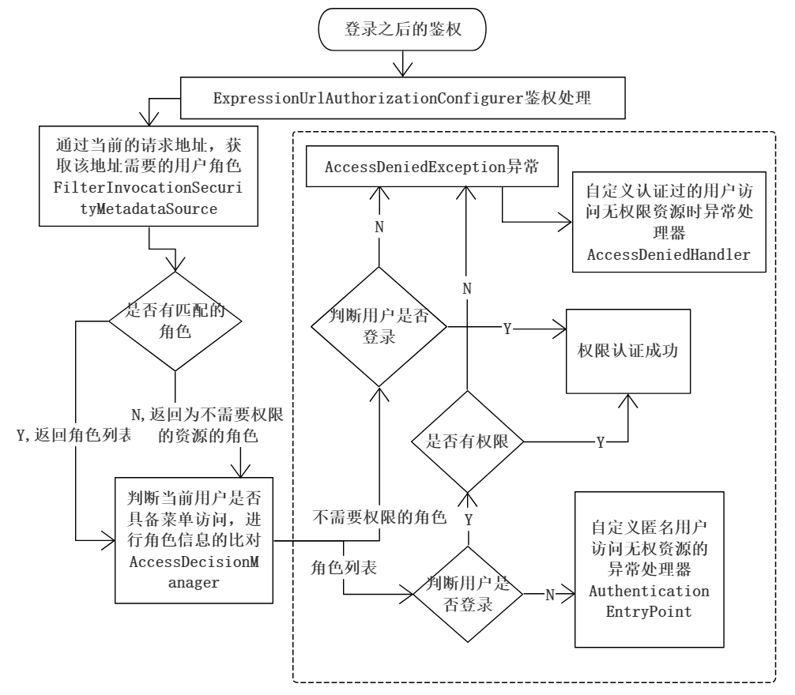
图9 Spring Security授权流程图

5.1 公共模块

5.1.1主页
主页由日志和系统公告构成.逻辑处理上默认加载最新的操作日志及公告信息,数据展示通过Spring定时任务方式.服务端定时执行SQL.以排序和截取方式获取最新入库数据,动态更新数据.
部分代码:
@GetMapping("/log")
@Scheduled(cron = "0 0 3 * * ?")
public List<OpLog> getAllsOplog(){
return oplogService.getAllsOplogm();
}
@Autowired
OpLogMapper opLogMapper;

public RespPageBean getAllsOplog(Integer page, Integer size, Integer logtype, Date[] beginDateScope ) {
if (page != null && size != null){
page = (page - 1) * size;
}
Long total = opLogMapper.selectByPrimaryKey( logtype,beginDateScope);
return new RespPageBean(total, opLogMapper.getAllsOplog(page, size, logtype,beginDateScope));
}
public void addOpLog(OpLog opLog){
opLogMapper.insertSelective(opLog);

}

public List<OpLog> getAllsOplogm() {
return opLogMapper.getAllsOplogm();
}
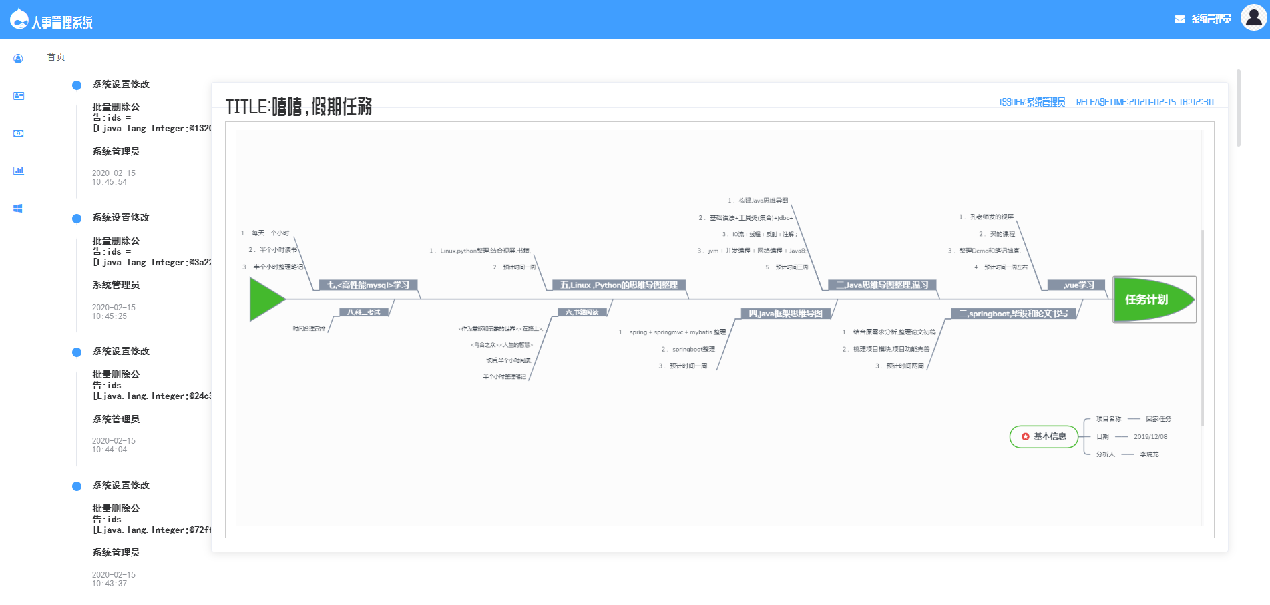
图10 系统主页

5.1.2在线聊天
在线聊天实现点对点的在线通讯.前端基于全双工通信WebSocket实现, WebSocket由HTTP建立连接,由TCP进行会话,Web服务器与客户端之间建立起WebSocket协议的连接,之后的协议都依靠专用协议进行,通信过程中可以互发送JSON,XML,HTML或图片等任意格式的数据,由于是建立在HTTP基础的协议上,即发起方仍是客户端,一旦确立WebSocket通信连接,不论服务器还是客户端,任意一方都可以直接向对方发送报文.^{[10]} 在处理逻辑上.由键值对构建消息对象.
后端基于Spring 框架提供的 WebSocket 的 STOMP 支持, STOMP 是一个简单的可互操作的协议, 通常被用于通过中间服务器在客户端之间进行异步消息传递.
部分代码：
export default {
name: 'message',
data() {
return {
user: JSON.parse(window.sessionStorage.getItem("user"))
}
},
computed: {...mapState(['sessions', 'currentSession'])},
mounted() {
console.log(mapState)
console.log(this.currentSession)
},
filters: {
time(date) {
if (date) {
date = new Date(date);
}
return `${date.getHours()}:${date.getMinutes()}`;
}
},
directives: {/*这个是vue的自定义指令,官方文档有详细说明*/
// 发送消息后滚动到底部,这里无法使用原作者的方法，也未找到合理的方法解决，暂用setTimeout的方法模拟
'scroll-bottom'(el) {
console.log(el.scrollTop);
setTimeout(function () {
el.scrollTop += 9999;
console.log(el.scrollTop);
}, 1)
}
}
}
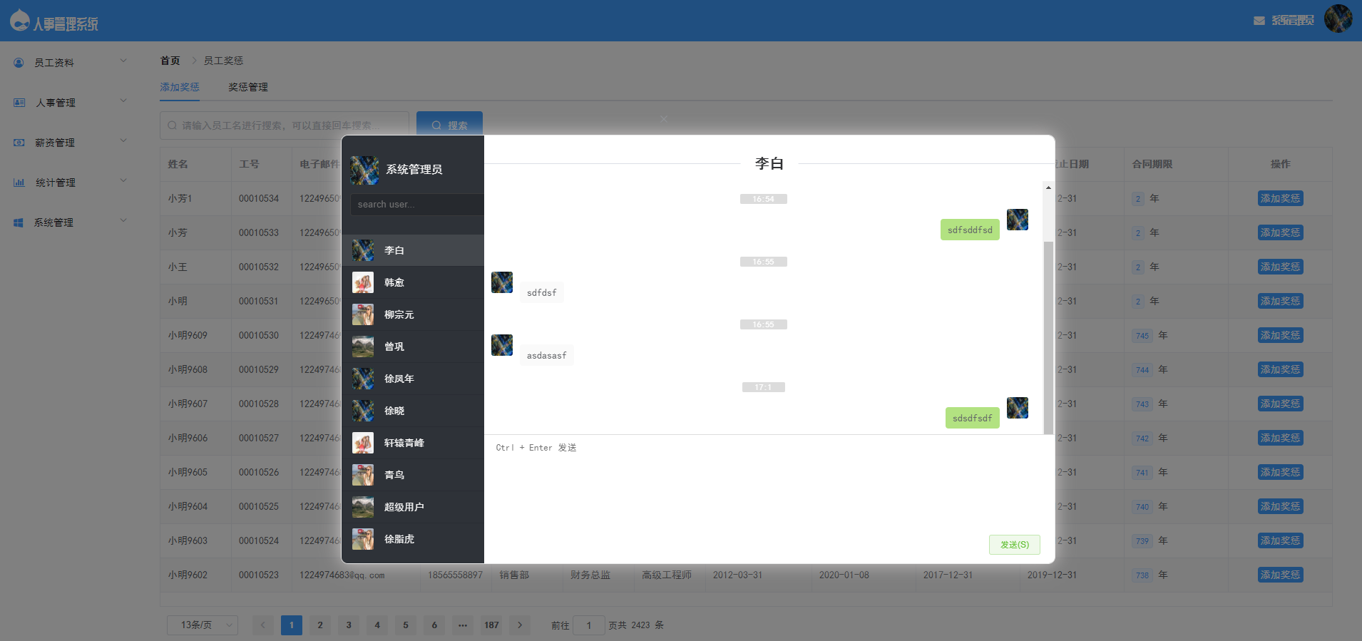
图11 在线聊天

5.2 员工资料

5.2.1基本资料
实现对员工基本资料的增删改查.实现员工基本资料表Excel导入导出,多条件搜索.添加员工由数据库自动生成工号,其他信息为必填项.修改根据id进行数据更新.
部分代码：
public RespPageBean getEmploteeByPge(Integer page, Integer size, Employee employee, Date[] beginDateScope) {

if (page != null && size != null) {
page = (page - 1) * size;
}
List<Employee> data = employeeMapper.getEmployeeByPage(page, size, employee, beginDateScope);
Long total = employeeMapper.getTotal(employee, beginDateScope);
return new RespPageBean(total, data);
}

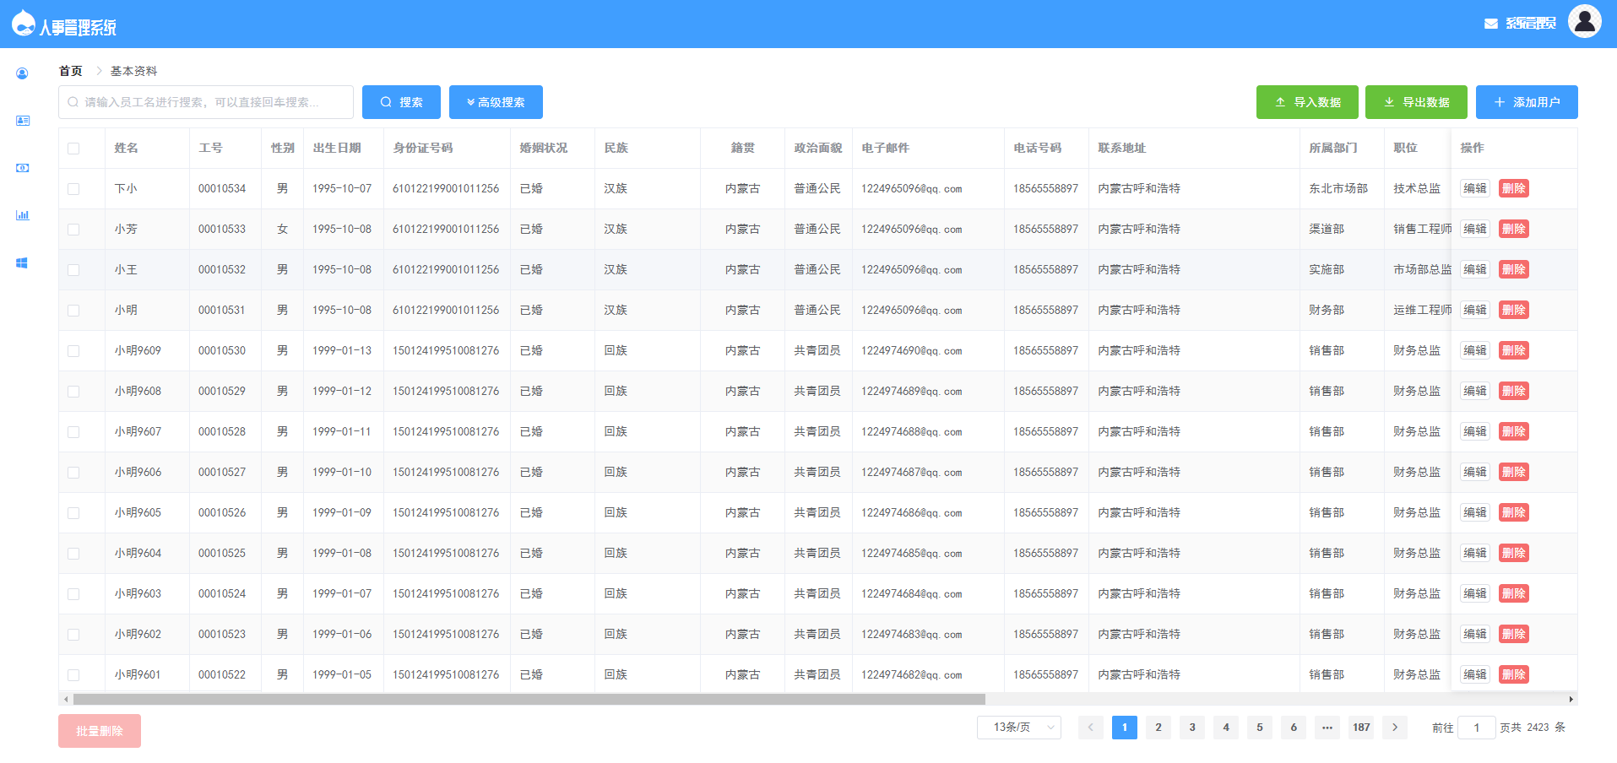
图12 基本资料

5.2.2 高级资料
高级资料主要实现查询功能,由以下三部分信息构成:
- 培训资料:培训日期,培训内容.
- 考评资料:考评日期,考评内容,考评结果.
- 工资信息:账套名称,基本工资.
部分代码：
@Service
public class EmpadvancedService {

@Autowired
EmployeeMapper employeeMapper;
@Autowired
OplogService oplogService;
@Autowired
EmployeeRecycleService employeeRecycleService;

public RespPageBean getAllsEmpadvanced(Integer page, Integer size, Employee employee, Date[] beginDateScope) {
if (page != null && size != null) {
page = (page - 1) * size;
}
List<Employee> data = employeeMapper.getAllsEmpadvanced(page, size, employee, beginDateScope);
Long total = employeeMapper.getTotalE(employee, beginDateScope);
return new RespPageBean(total, data);
}
}

5.3.人事管理

5.3.1员工奖惩.
人事管理主要用于对员工奖惩,培训,考评,调动信息的管理.员工奖惩主要对员工奖惩模块的增删改查的实现.在UI设计上使用穿梭框和tab标签,逻辑处理上员工实体和奖惩信息是一对多的关系,即对同一员工在相同或者不同时间都可以添加多个奖惩,奖惩管理页面显示有奖惩信息的全部员工,可以查看奖惩详情.
部分代码：

public RespPageBean getEmploteecByPge(Integer page, Integer size, Employee employee, Date[] beginDateScope) {
if (page != null && size != null) {
page = (page - 1) * size;
}
List<Employee> data = employeeMapper.getEmployeecByPage(page, size, employee, beginDateScope);
Long total = employeeMapper.getTotalc(employee, beginDateScope);
return new RespPageBean(total, data);
}
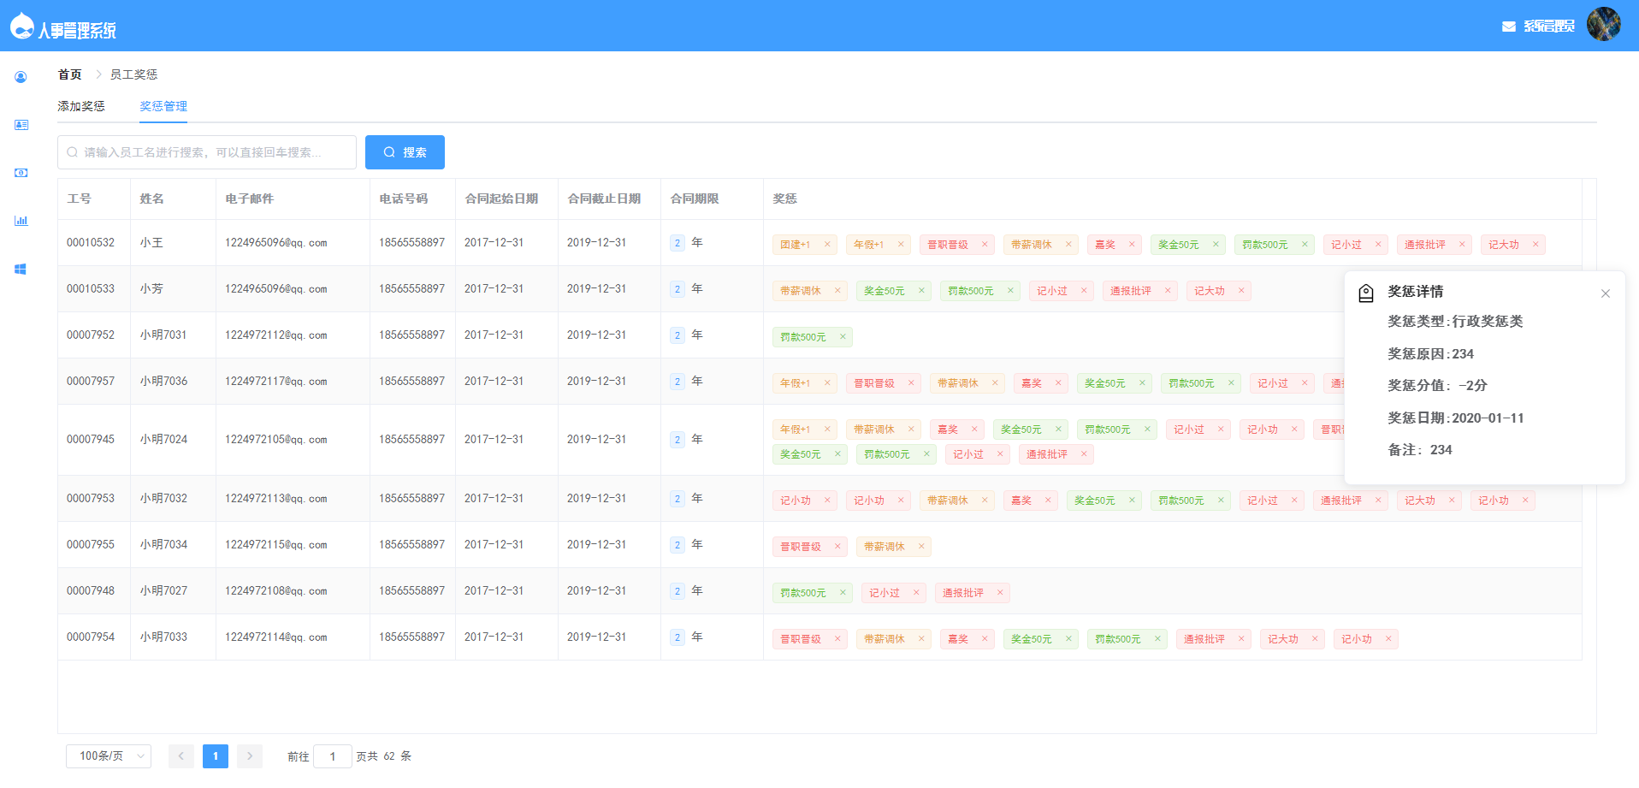
图13 员工奖惩管理

5.3.2员工培训
员工培训模块主要是对员工培训业务的增删改查的实现.员工培训由添加培训和培训管理两个子模块构成.在UI设计上加了进度条.逻辑处理上是一对一的关系,即同一员工在一个时间段只能参加一个培训,培训完成删除当前培训后可以添加新的培训,支持批量添加培训,培训进度修改.
public RespPageBean getEmploteeByPgeA(Integer page, Integer size, Employee employee, Date[] beginDateScope) {
if (page != null && size != null) {
page = (page - 1) * size;
}
List<Employee> data = employeeMapper.getEmployeeByPageA(page, size, employee, beginDateScope);
Long total = employeeMapper.getTotala(employee, beginDateScope);
return new RespPageBean(total, data);
}

5.3.3员工好评
员工好评模块即对员工评价业务的增删改查的实现.UI设计上结合评分条步骤条,支持批量添加评价.逻辑处理上是一对一的关系.
public RespPageBean getEmploteeByPgeT(Integer page, Integer size, Employee employee, Date[] beginDateScope) {
if (page != null && size != null) {
page = (page - 1) * size;
}
List<Employee> data = employeeMapper.getEmployeeByPageT(page, size, employee, beginDateScope);
Long total = employeeMapper.getTotalT(employee, beginDateScope);
return new RespPageBean(total, data);
}

5.3.4员工调动
员工调动模块即对员工调用的增删改查的实现.UI设计上由table内嵌table构成,逻辑处理上是一对多的关系.
部分代码：
@PutMapping("/")
public RespBean updateEmp(@RequestBody Employee employee) {
Employeeremove employeeremove = new Employeeremove(employee.getId(),employee.getDepartmentid(),employee.getJoblevelid(),new Date(),employee.getWorkstate());
employee.setWorkstate("在职");
if (employeeService.updateEmp(employee) + employeeremoveService.addEmploymove(employeeremove) == 2) {
return RespBean.ok("调动成功!");
}
return RespBean.error("调动失败!");
}
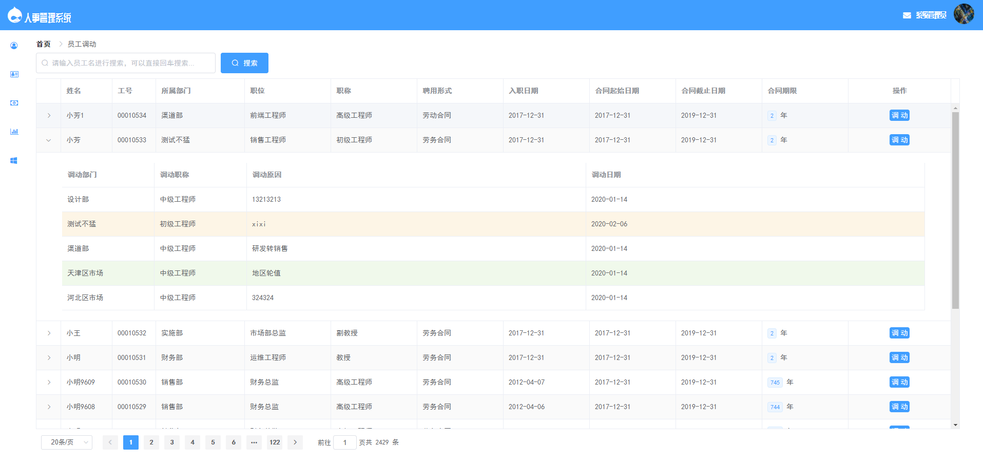
图14 员工调动

5.4工资管理

5.4.1工资账套管理
实现对员工工资账套管理,员工账套设置,工资表管理,查询一系列对员工工资管理的功能.工资账套管理主要对员工奖金,基本工资,提成等各项的增刪改查. 设置当前套账信息.
@GetMapping("/")
public List<Salary> getAllSalaries() {
return salaryService.getAllSalaries();
}

5.4.2员工账套设置
员工讨账设置主要根据公司账套查看相应的员工的工资信息,并实现员工套账的其增删功能.
@PostMapping("/")
public RespBean addSalary(@RequestBody Salary salary) {
if (salaryService.addSalary(salary) == 1) {
return RespBean.ok("添加成功!");
}
return RespBean.error("添加失败!");
}

5.4.3工资表管理
工资表管理集中对员工工资,进行搜索查看的功能.添加筛选过滤功能,可以根据不同的职称部门进行表内筛选,工资套账详情查看.
public List<Position> getAllPositions() {
List<Position> allPositions = positionMapper.getAllPositions();
return allPositions.stream().filter(Objects::nonNull).filter(Position::getEnabled).collect(Collectors.toList());
}
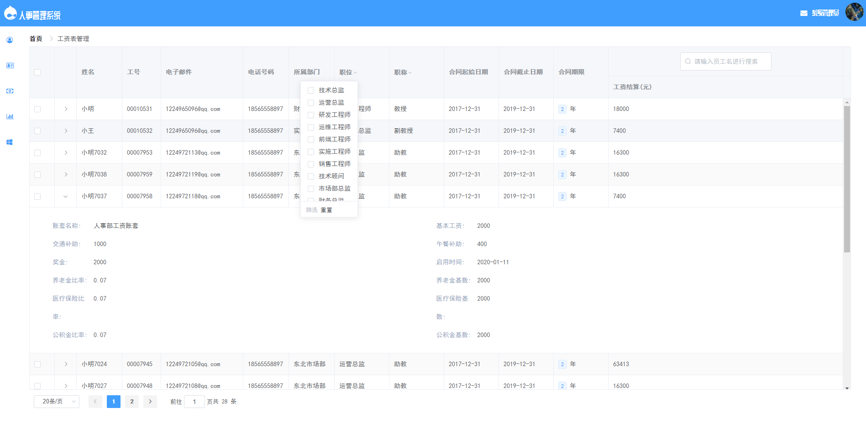
图15 员工工资管理

5.5统计管理
统计管理主要对员工资料的动态分析统计,包括员工积分统计,人事信息统计,人事记录统计.在设计方面结合图表处理VeCharts,由服务端对数据进行了整合,由VeCharts展示.代码方面,结合java8的Stream API及数据库端聚合函数实现.数据动态展示基于Spring定时任务.
@GetMapping("/getSalaryData")
public List<SalaryData> getSalaryData() {

List<Employee> employeeAll = list;
if (CollectionUtils.isEmpty(employeeAll)){
employeeAll = getEmpList();
}

Map<Integer, Department> departmentMap = employeeAll.stream().collect(Collectors.toMap(Employee::getDepartmentid, e->e.getDepartment(), (m1, m2) -> m1));

Map<Integer, List<Employee>> depMap = employeeAll.stream().filter(Objects::nonNull).collect(Collectors.groupingBy(Employee::getDepartmentid));
List<SalaryData> list = new ArrayList<>();

depMap.forEach((k,v)->{

// 一个部门平均薪资
Integer sum = v.stream().map(Employee::getSalary).filter(Objects::nonNull).map(Salary::getAllsalary).filter(Objects::nonNull).reduce(Integer::sum).orElse(0);

BigDecimal divide = new BigDecimal(sum).divide(BigDecimal.valueOf(v.size()));
Department department = departmentMap.get(k);

SalaryData salaryData = new SalaryData();
salaryData.set部门名称(department.getName());
salaryData.set平均薪资(String.valueOf(divide.doubleValue()));
list.add(salaryData);
});

return list;

}

5.5.1员工积分统计
根据工号查找员工的积分情况.以条形图显示当前有积分员工的积分分布情况.积分分值由员工奖惩产生.
@GetMapping("/")
@Scheduled(cron = "0 0 3 * * ?")
public List<DataModel> getModelandView(){
return employeecService.getModelandView();
}

5.5.2人事信息统计
人事信息统计主要对员工人数信息进行的分析统计,饼图的方式展示.以高校.职称.职位.党派.民族.学历.部门为维度的人员分布图,用于人事统计.
@Autowired
EmployeeService employeeService;
@Scheduled(cron = "0 0 3 * * ?")
@GetMapping("/Position")
public List<DataModel> DataViewPosition(){
return employeeService.dataViewPosition();
}
@Scheduled(cron = "0 0 3 * * ?")
@GetMapping("/JobLevel")
public List<DataModel> DataViewJobLevel(){
return employeeService.dataViewJobLevel();
}
@Scheduled(cron = "0 0 3 * * ?")
@GetMapping("/Department")
public List<DataModel> DataViewDepartment(){
return employeeService.dataViewDepartment();
}
@Scheduled(cron = "0 0 3 * * ?")
@GetMapping("/tiptopdegree")
public List<DataModel> DataViewtiptopdegree(){
return employeeService.dataViewtiptopdegree();
}
@Scheduled(cron = "0 0 3 * * ?")
@GetMapping("/school")
public List<DataModel> DataViewschool(){
return employeeService.dataViewschool();
}
@Scheduled(cron = "0 0 3 * * ?")
@GetMapping("/nation")
public List<DataModel> DataViewNation(){
return employeeService.dataViewNation();
}
@Scheduled(cron = "0 0 3 * * ?")
@GetMapping("/politicsstatus")
public List<DataModel> DataViewPoliticsstatus(){
return employeeService.dataViewPoliticsstatus();
}

5.5.3人事记录统计
人事记录统计主要对员工离职信息的统计,以部门.职称.职位为维度,对员工离职率,离职工龄,离职年龄进行分析.以柱状图结合折线图的方式统计.
/**
* @return java.util.List<DataModelT>
* @Author xuezixiang
* @Description 部门入职统计，离职统计 离职率
* @Date 10:58 2020/1/7
* @Param []
**/
@Scheduled(cron = "0 0 3 * * ?")
@GetMapping("/department")
public List<DataModelT> dataViewDepartment(){
return dataModelTService.dataViewDepartment();
}

/**
* @return java.util.List<DataModelT>
* @Author xuezixiang
* @Description 职位入职统计，离职统计 离职工龄 离职率
* @Date 16:33 2020/1/7
* @Param []
**/
@Scheduled(cron = "0 0 3 * * ?")
@GetMapping("/workAge")
public List<DataModelT> dataViewWorkAge(){
return dataModelTService.dataViewWorkAge();
}

/**
* @return java.util.List<DataModelT>
* @Author xuezixiang
* @Description 职称入职统计，离职统计 离职工龄 离职率
* @Date 16:51 2020/1/7
* @Param []
**/
@GetMapping("/JobLevel")
@Scheduled(cron = "0 0 3 * * ?")
public List<DataModelT> DataViewJobLevelT(){
return dataModelTService.dataViewJobLevelT();
}

/**
* @Author xuezixiang
* @Description
* @Date 16:54 2020/1/7
* @Param []
* @return java.util.List<DataModelT>
**/

@GetMapping("/Department")
@Scheduled(cron = "0 0 3 * * ?")
public List<DataModelT> DataViewDepartment(){
return dataModelTService.dataViewDepartment();
}

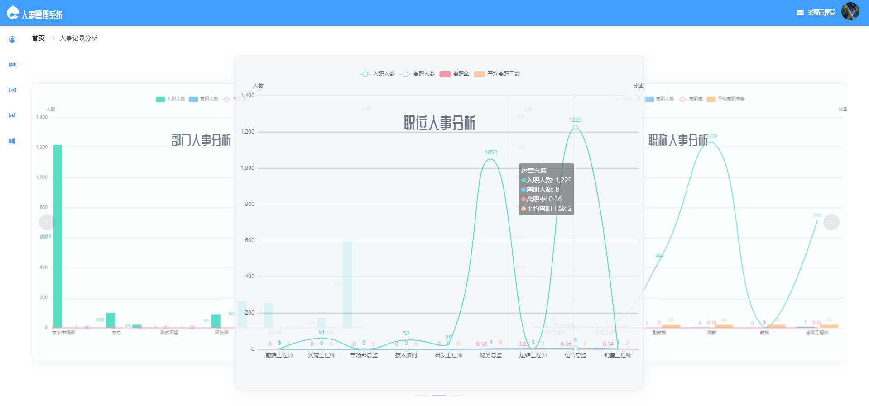
图16 人事记录统计

